Результаты социологического опроса
03.07.2015

«О раннем выявлении факторов риска сердечно – сосудистых заболеваний»

Сердечно-сосудистые заболевания представляют особую проблему и главную опасность для жизни людей во всём мире. Болезни системы кровообращения являются одной из самых актуальных медико-социальных проблем.
Разработка мероприятий по снижению преждевременной смертности от болезни системы кровообращения является важной практической задачей не только здравоохранения, но и всей социальной сферы Республики Башкортостан.
В связи с объявлением 2015 года Национальным годом борьбы с сердечно-сосудистыми заболеваниями, в целях своевременного выявления факторов риска, с 22 июня по 1 июля на сайте Совета городского округа был размещен опрос на тему «О раннем выявлении факторов риска сердечно – сосудистых заболеваний», в нем приняло участие 57 человек.
Путем анкетирования планировалось изучить такие факторы риска, как пол, возраст, наследственность, курение, неправильное питание, избыточный вес, стрессы, физическая активность, повышенное артериальное давление.
Результаты опроса:

По первому вопросу: Пожалуйста, укажите Ваш пол и возраст
Варианты ответов | Кол-во голосов | Процент
до 30 лет (мужчина-1 балл, женщина -0) | 32 | 56
30 – 40 лет (мужчина-3 балла, женщина -2) | 14 | 25
40 – 50 лет (мужчина-5 баллов, женщина -4) | 8 | 14
50 – 60 лет (мужчина-6 баллов, женщина -5) | 3 | 5
старше 60 лет (мужчина-7 баллов, женщина -6) | 0 | 0
ВСЕГО опрошенных | 57 | 100%
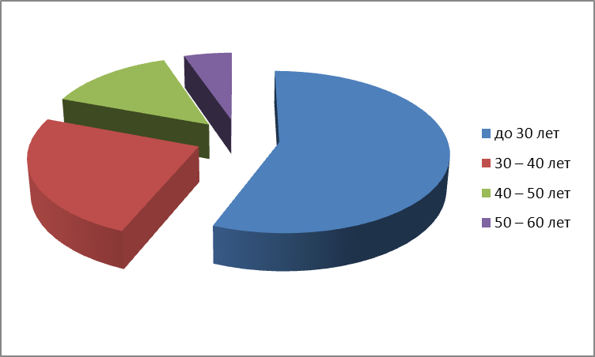

По второму вопросу: Имелись ли в Ваших родственников сердечно-сосудистые заболевания или внезапная смерть родственника в трудоспособном возрасте?
Варианты ответов | Кол-во голосов | Процент
да – 1 балл | 18 | 32
нет – 0 баллов | 39 | 68
ВСЕГО опрошенных | 57 | 100%
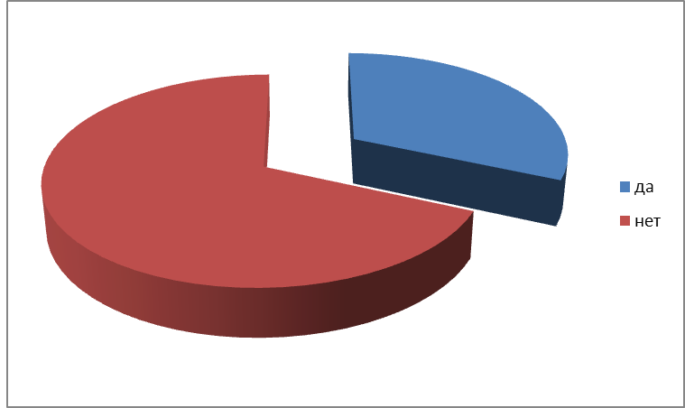

По третьему вопросу: Курите ли Вы?
Варианты ответов | Кол-во голосов | Процент
да – 1 балл | 11 | 19
нет – 0 баллов | 46 | 81
ВСЕГО опрошенных | 57 | 100%
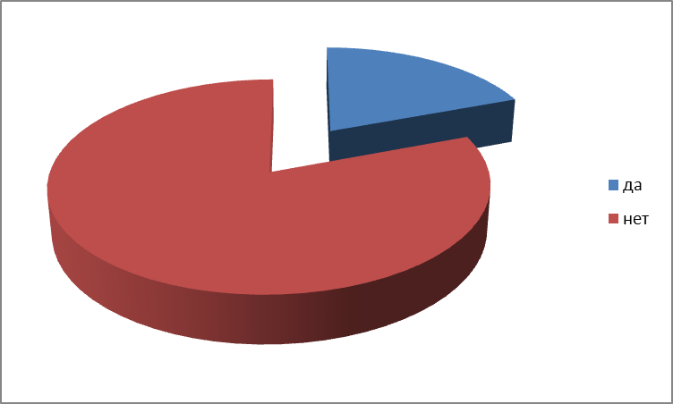

По четвертому вопросу: Носит ли Ваша жизнь стрессовый характер?
Варианты ответов | Кол-во голосов | Процент
да – 1 балл | 29 | 51
нет – 0 баллов | 28 | 49
ВСЕГО опрошенных | 57 | 100%
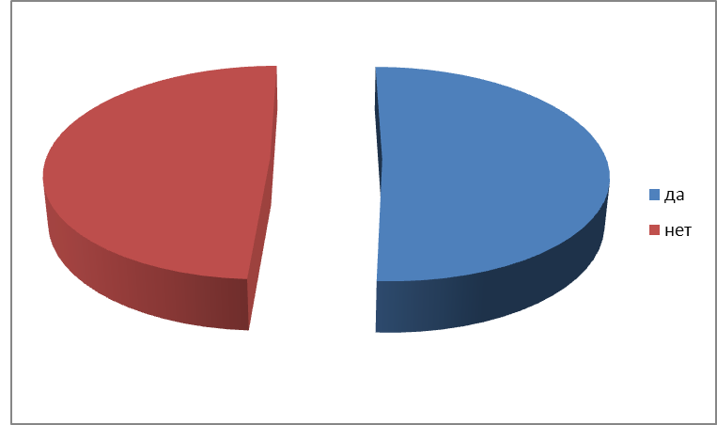

По пятому вопросу: Соблюдаете ли Вы правильное питание? (овощи и фрукты в свежем виде, злаки, орехи, рыба, постное мясо, обезжиренные молочные продукты, яйца, ограничение соли, жиров, отсутствие алкоголя)
Варианты ответов | Кол-во голосов | Процент
да – 0 баллов | 48 | 84
нет – 1 балл | 9 | 16
ВСЕГО опрошенных | 57 | 100%
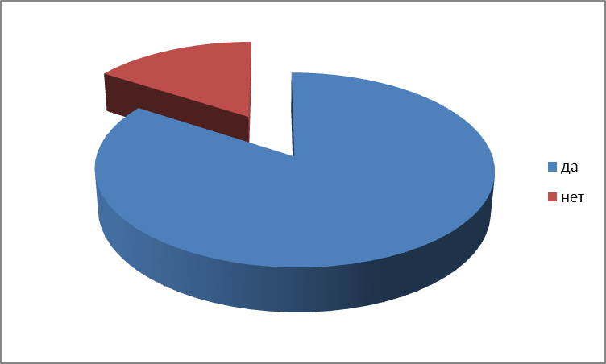

По шестому вопросу: Страдаете ли Вы избыточной массой тела?
Варианты ответов | Кол-во голосов | Процент
да – 1 балл | 15 | 26
нет – 0 баллов | 42 | 74
ВСЕГО опрошенных | 57 | 100%
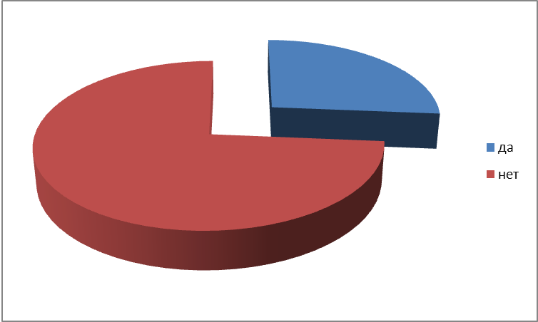

По седьмому вопросу: Какова Ваша физическая активность?
Варианты ответов | Кол-во голосов | Процент
ходьба в быстром темпе ежедневно не менее 30 минут, занятия подвижными играми (волейбол, теннис, футбол), велосипедные/ лыжные прогулки, активные плавательные нагрузки, или др. аналогичная нагрузка – 0 баллов | 39 | 68
отсутствие физической нагрузки – 1 балл | 18 | 32
ВСЕГО опрошенных | 57 | 100%
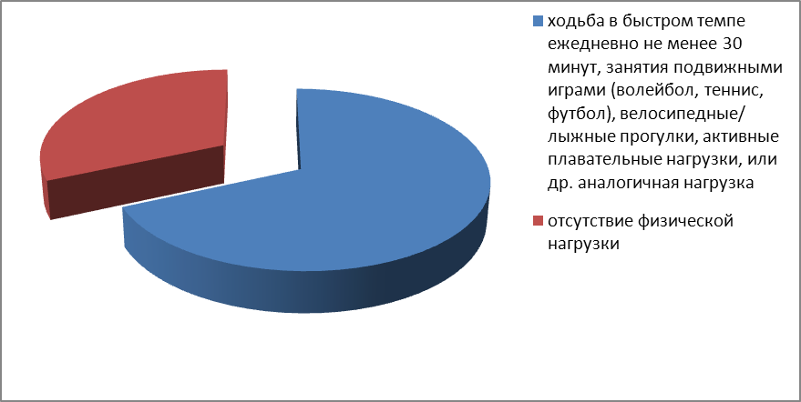

По восьмому вопросу: Ваше артериальное давление?
Варианты ответов | Кол-во голосов | Процент
до 140/90 мм. рт. ст. - 0 баллов | 46 | 81
свыше 140/90 мм. рт. ст. – 1 балл | 11 | 19
ВСЕГО опрошенных | 57 | 100%
